**Herzlich willkommen**

**Liebe Gäste!**

**Liebe Freunde der Familie Linninger**!

Sie möchten eintauchen in die Welt des Barock?

Sie möchten die Landschaft entdecken, die Anton Bruckner zu seinen Symphonien inspiriert hat oder Orgelkonzerte und Symphoniekonzerte besuchen?

Sie möchten die Geschichte des Feuer-wehrwesens in Oberösterreich erkunden oder sie möchten im Freilichtmuseum Sumerauerhof alte landwirtschaftliche Geräte und alte Bauernmöbel bewundern?

Sie möchten im ehemaligen Jagdschloss des Stiftes St. Florian das Ober-österreichische Jagdmuseum besuchen?

Sie möchten unsere Landeshauptstadt Linz und die nahen historischen Städte Enns und Steyr kennen lernen?

Sie möchten einfach ruhige und erholsame Tage verbringen, Spaziergänge machen, Radfahren und ausspannen?

Sie wollen sich bei Seminaren das Rüstzeug für ihre persönliche und berufliche Weiterentwicklung aneignen?

Sie wollen gut essen und trinken?

**Dann sind sie bei uns genau richtig!**

Wir wünschen Ihnen einen erlebnisreichen Aufenthalt in unseren beiden Häusern Hotel Florianerhof und Gasthof Erzherzog Franz Ferdinand.

Herzlichst – Ihre

**Fam. Linninger**

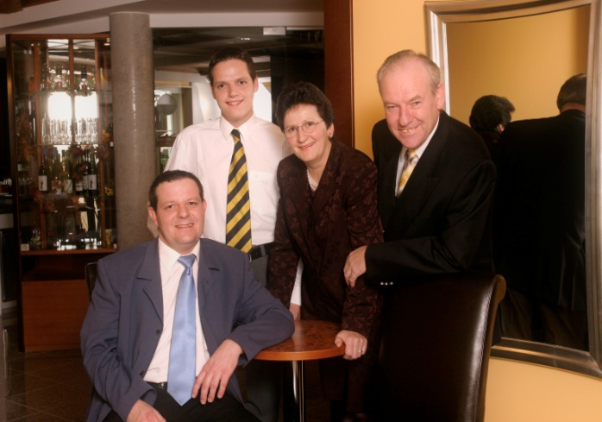

**Allgemeine**

**Hotelinformationen**

**A__________________**

**An- und Abreise**

Unsere Zimmer sind ab 14:00 Uhr beziehbar.

Bei Ihrer Abreise bitten wir Sie, das Zimmer bis spätestens 10:00 Uhr frei zu machen. Keycard bzw. Schlüssel bitte an der Rezeption abgeben.

**Apotheke**

Die Apotheke zum Hl. Florian befindet sich in der Wienerstraße 5, ca. 200 m vom Hotel entfernt.

Öffnungszeiten:

Mo - Fr: 09:00 - 12:00 Uhr

14:30 - 18:00 Uhr

Sa: 09:00 - 12:00 Uhr

**Ärzte**

**Praktische Ärzte**

Dr. Straßmayr

Wienerstrasse 2

Tel.: (0) 8909

Dr. Einwagner

Linzerstrasse 15

Tel.: (0) 8668, privat (0) 5050

**Zahnarzt**

Dr. Zeindlhofer

Reintalgasse 5

Tel.: (0) 4542

**E___________________**

**Extras**

Sie können Konsumationen jeglicher Art auf Ihr Zimmer buchen lassen. Wir bitten Sie die Rechnungen in allen Abteilungen mit Angabe der Zimmernummer zu unterzeichnen. Mit Ihrer Unterschrift helfen Sie uns, spätere Reklamationen zu vermeiden.

**F__________________**

**Fax**

Das Faxgerät an der Rezeption steht unseren Haus- und Seminargästen zur Verfügung.

Fax-Nr.: 00 43 (0)7224/ 4254-9

**G___________________**

**Gottesdienste**

Basilika im Stift St. Florian

Sonn- und Feiertag: 08:30 Uhr

10:00 Uhr

**Gutscheine**

Ein Geschenk der besonderen Art!

Wir stellen gerne Ihren individuellen Geschenkgutschein an der Rezeption aus.

**H___________________**

**Hunde**

Das Mitbringen von Hunden im Restaurantbereich ist gestattet - wir bitten um Rücksicht auf die anderen Gäste.  
Im Hotelbereich sind keine Haustiere erlaubt - wir bitten um Ihr Verständnis!

**I____________________**

**Internet**

Unser Internetraum befindet sich im Eingangsbereich neben der Rezeption.

Sie können dort den Zugang rund um die Uhr kostenlos nützen. Um mit Ihrem Laptop vom Hotelzimmer aus Zugang zum Internet zu bekommen, benötigen Sie ein Modem, das Sie an der Rezeption erhalten (Kosten: € 0,12 pro MB).

In den Zimmern des Gasthofbereiches besteht kein Internetzugang.

**K___________________**

**Keycard und Schlüssel**

Ab 23:00 Uhr ist die Hoteleingangstür geschlossen. Hinaus können Sie jederzeit. Mit Ihrer Keycard können sie immer ins Hotel herein.

In den Gasthofbereich gelangen sie nachts über den Hotelparkplatz mit Ihrem Zimmerschlüssel.

**L____________________**

**Lunchpaket**

Sie haben einen ganztägigen Ausflug geplant oder Sie reisen heute ab?

Wir stellen für Sie gerne ein Lunchpaket um € 6,50 zusammen. Es beinhaltet belegte Brote, ein Getränk, Obst und etwas Süßes.

**N___________________**

**Notausgänge & Fluchtwege**

Sie gelangen von jedem Haus bzw. jeder Etage über die gekennzeichneten Wege ins Freie.

Benutzen Sie bitte im Falle eines Feueralarms nicht den Fahrstuhl.

Flucht- und Verhaltenshinweise finden Sie auf der Innenseite Ihrer Zimmertür.

**P___________________**

**Parkplatz**

Während Ihres Aufenthalts steht Ihnen der hoteleigene Parkplatz kostenlos zur Verfügung. Der Radabstellplatz befindet sich in der Hotelgarage und verfügt über einen Stromanschluss für E-Bikes.

**Post**

Ihre Post können Sie an der Rezeption abgeben. Ansichtskarten und Briefmarken erhalten Sie ebenfalls an der Rezeption.

**R___________________**

**Rezeption**

Die Rezeption ist durchgehend von 07:00 bis 22:30 Uhr besetzt. In dieser Zeit stehen Ihnen unsere Mitarbeiter gerne für Auskünfte zur Verfügung. Sie erreichen uns unter der DW 40.

**Rucksack**

Auf Wunsch stellen wir Ihnen während Ihres Aufenthaltes für Wanderungen oder Ausfluge einen Wanderrucksack kostenlos zur Verfügung.

**Rad**

Während Ihres Aufenthaltes stehen Ihnen die hoteleigenen Fahrräder zur Verfügung.

Randwanderkarten liegen in der Rezeption auf.

**S___________________**

**Seminare/ Veranstaltungen**

Gerne beraten wir Sie an der Rezeption über Tagungs- und Veranstaltungs-möglichkeiten.

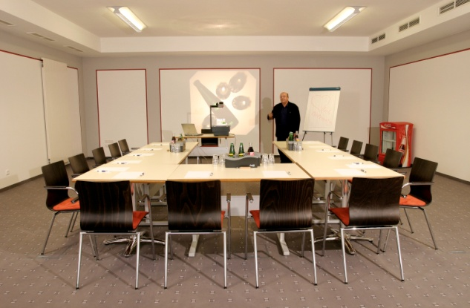

Seminarraum

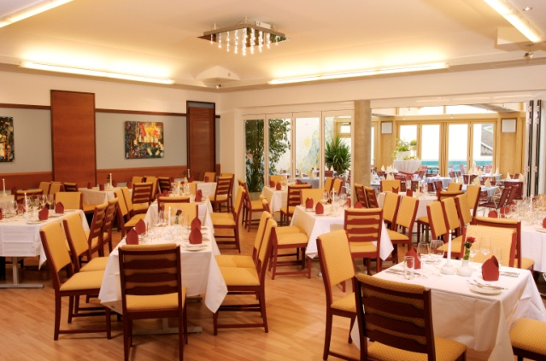

Veranstaltungssaal

**T___________________**

**Telefon**

Vom Zimmer aus können Sie direkt nach auswärts wählen.

Hörer abnehmen - „0“ für die Amtsleitung, dann die jeweilige Vorwahl für das Land und Telefonnummer wählen. Eine Einheit wird mit € 0,50 berechnet. Interne Gespräche sind gebührenfrei.

**Internes Telefonverzeichnis:** **Landesvorwahlen:**

Rezeption 40 Belgien 0032

Notfallnummer 22 Deutschland 0049

Florianikeller 59 Frankreich 0033

Küche 43 Italien 0039

Wellnessbereich 44 Luxemburg 0035

Bar 40 Niederlande 0031

Schweiz 0041

**Wichtige Telefonnummern**

Ärztenotruf (0)141

Feuerwehr (0)122

Polizei (0)133

Rettung (0)144

Euronotruf (0)112

Telefonauskunft (0)118811

**TV**

Alle unsere Zimmer sind mit TV ausgestattet. Sie empfangen folgende Programme: ORFeins, ORF2, ATV, BAYERN, ARD, ZDF, 3 SAT, SAT 1, CNN, RTL, PRO7, EUROSPORT

**Taxi**

Wir organisieren gerne für Sie ein Taxi. Für Fahrten zum Bahnhof und Flughafen geben Sie uns bitte immer am Vorabend bescheid.

**W___________________**

**Weckruf**

Ihren Weckruf können Sie an der Rezeption deponieren.

**Wandern**

In St. Florian gibt es viele schöne Rundwanderwege mit herrlichen Blicken in die Kalkalpen und in das Mühlviertel.

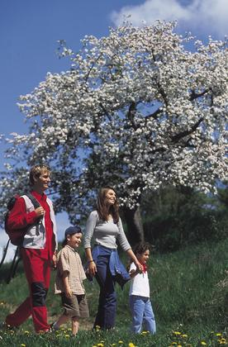**Gastronomiebereich**

im Hotel Florianerhof und im

Gasthof Erzherzog Franz Ferdinand

In unserer Feinschmeckerküche steht Qualität an oberster Stelle. Gekocht wird vorwiegend, was gerade reif ist und geerntet wird. Produkte aus der Region Oberösterreich und schonende Zube-reitung werden großgeschrieben. Gerne verwöhnen wir Sie mit österreichischen Schmankerln, ergänzt durch Klassiker der internationalen Küche.

**Restaurant- Essenszeiten**

Frühstücksbuffet: 07:00 - 09:30 Uhr

Mittagessen: 11:30 - 14:00 Uhr

Abendessen: 17:30 - 21:30 Uhr

Kleine Mahlzeiten: 10:00 - 21:30 Uhr

**Bar**

Die **Kaffeebar** im Hotel ist für Sie geöffnet.

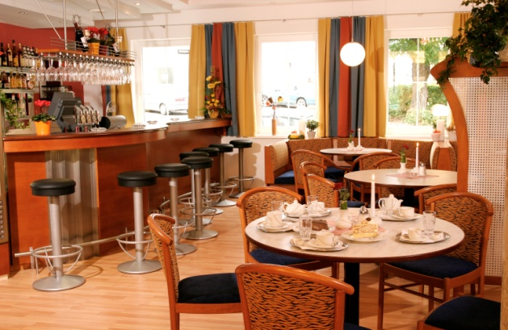

Der **Florianikeller** im Kellergewölbe des Gasthofes Erzherzog Franz Ferdinand ist von Mittwoch bis Samstag von   
21:00 - 04:00 Uhr geöffnet.

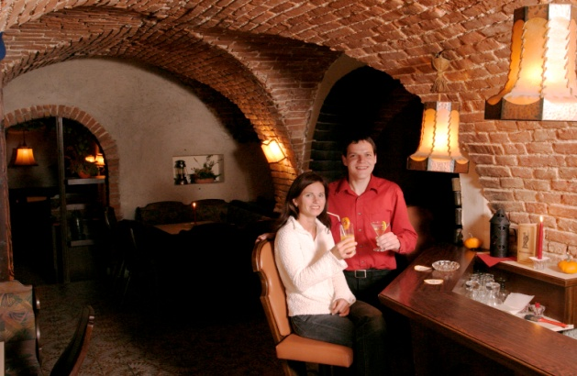

**Weinkeller**

Um den Weinkeller kümmert sich Martin persönlich. Über 100 edle Tropfen aus den wichtigsten Weinbauregionen der Welt erwarten Sie.

Wir bieten Weinverkostungen ab   
10 Personen zum Preis von € 12,50 an. Dazu werden Käsehappen serviert.

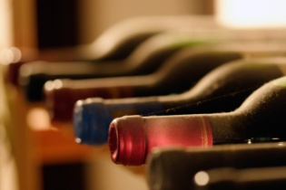 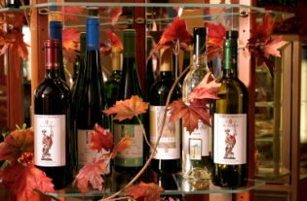

**Vinothek**

In unserer Vinothek können Sie ausgezeichnete Weine aus Österreich erwerben. Wir verpacken das ausgewählte Produkt gerne kostenlos als Geschenk.

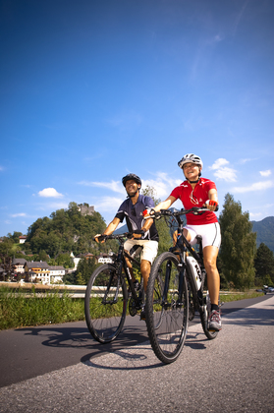

|  |
| --- |
|  |

**Kultur in St. Florian**

**Augustiner Chorherrenstift**

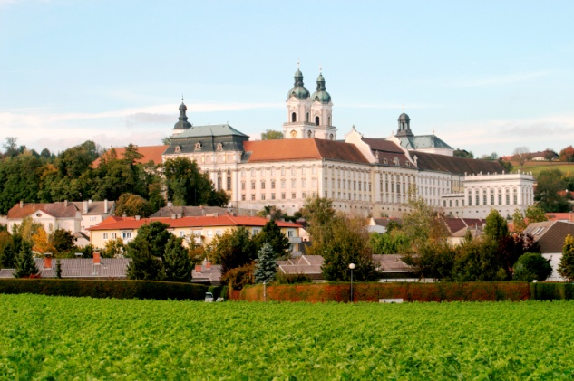

Öffnungszeiten: Mai – September, täglich Führungen um 11:00, 13:00 und 15:00 Uhr

**OÖ. Feuerwehrmuseum**

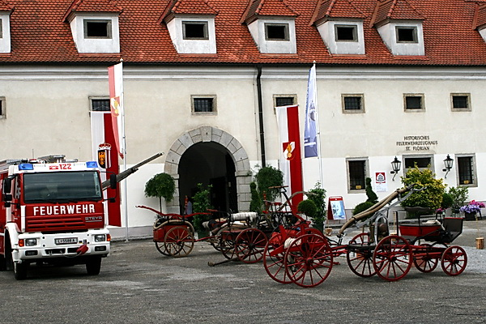

Öffnungszeiten: Mai - Oktober   
Di. - So. 10:00 - 12:00 Uhr

14:00 - 17:00 Uhr

**OÖ. Jagdmuseum Hohenbrunn**

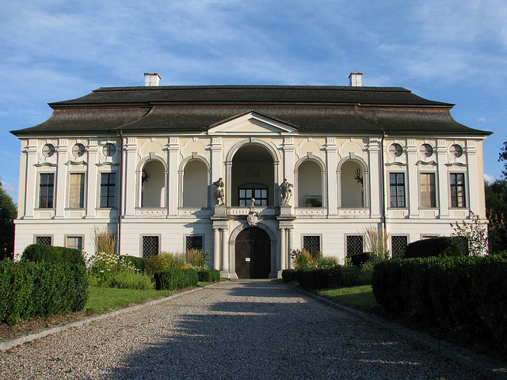

Öffnungszeiten: April - Oktober

Di. - So. 10:00 - 12:00 Uhr

13:00 - 17:00 Uhr

**Freilichtmuseum Sumerauerhof**

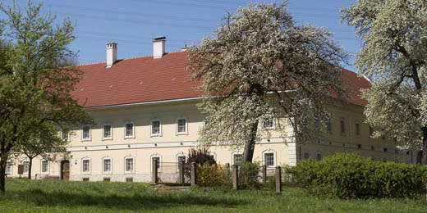

Öffnungszeiten: Mai - September täglich außer montags von 09:00-12:00 Uhr

14:00 -16:30 Uhr

**Schloss Tillysburg**

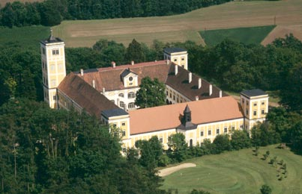

**Florianibrunnen bei der Kirche St. Johann**

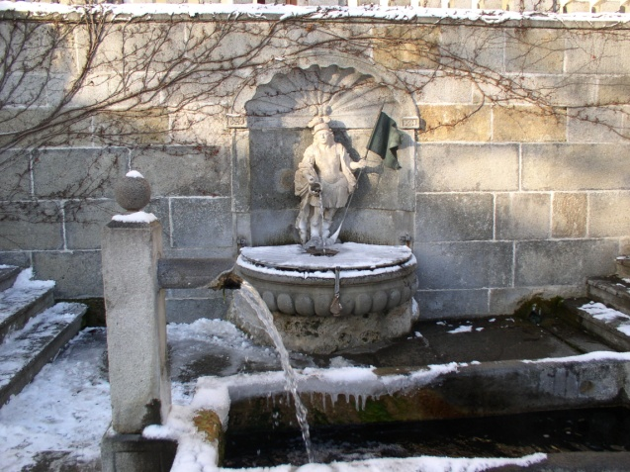

**Sport und Freizeit   
in und rund um unseren Ort**

**Freibad St. Florian**

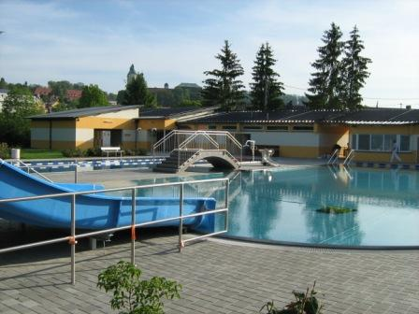

Öffnungszeiten: Mai - Anfang September

täglich von 09:00- 20:00 Uhr

**Badeseen**

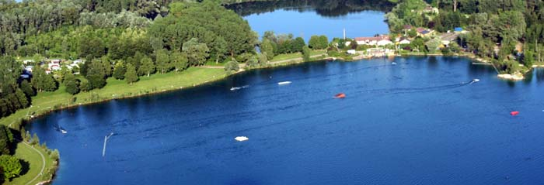

Hohenlohe Au-See Asten mit Wasserskilift

[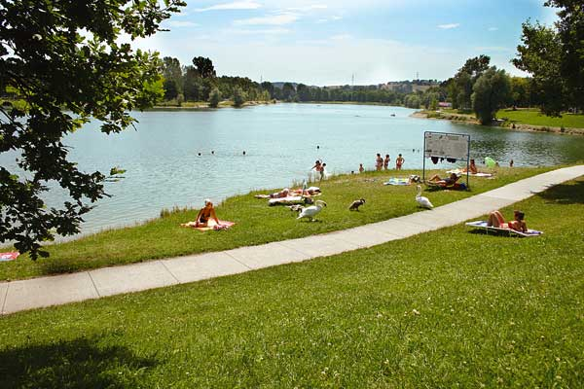](http://www.lqp.at/javasc#ipt:close();)

Pichlingersee - freie Benützung

**Tennisplatz**

Benützung gegen Gebühr

**Golfplätze**

Tillysburg - St. Florian

Metzenhof - Kronstorf

Stärk Ansfelden - Pichling

**Enns**

Historischer Stadtplatz mit Stadtturm, Basilika Lauriacum, verschiedene Sehens-würdigkeiten aus der Römerzeit, Museum.

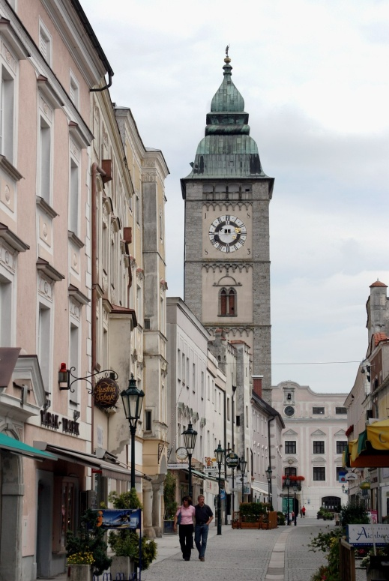

Ennser Stadtplatz mit Stadtturm und Museum

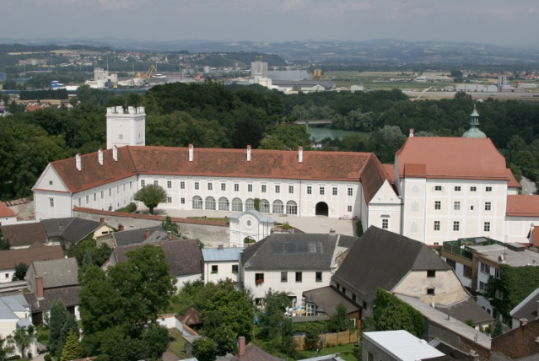Schloss Ennsegg

**Veranstaltungen   
in St. Florian**

Hörerlebnis Brucknerorgel täglich um 14:30 Uhr außer Di. und Sa.

Mai- September: Orgelvorstellung

4. Mai: Florianitag - Kirtag

Juni: OÖ Stiftskonzerte

August: Brucknertage

September: Da Summa is ummi

November: Kathreinmarkt und Krippen-ausstellung im Sumerauerhof

Dezember: Adventmarkt, Perchtenlauf

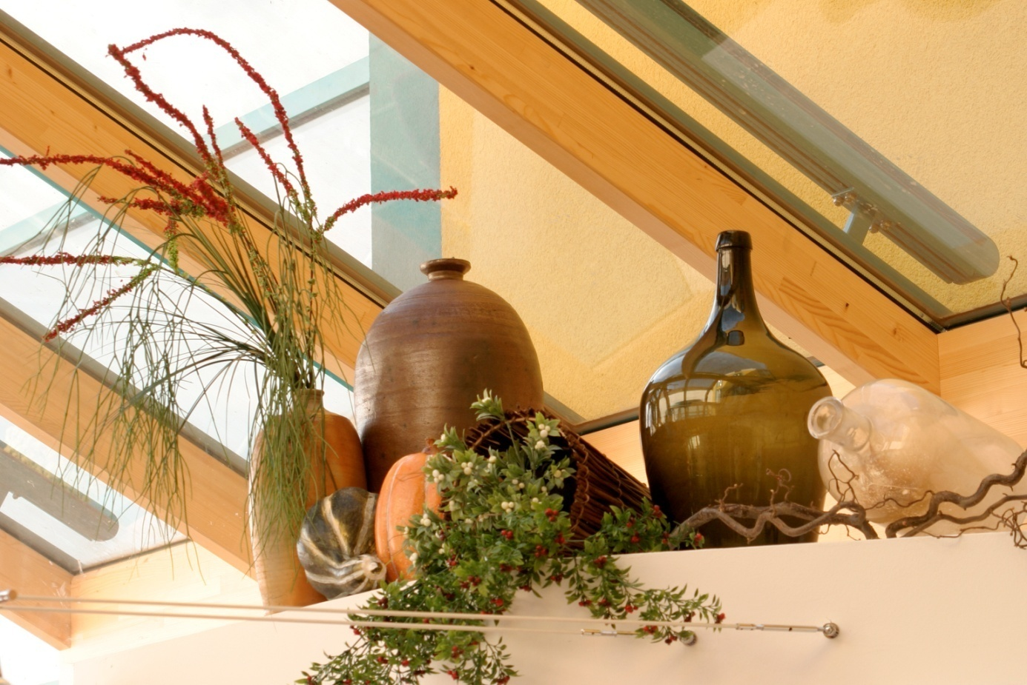

**Geschäfte   
in St. Florian**

Unimarkt - Thannstraße

Sparmarkt - Thannstraße

Caritas Spar mit Postpartner - Stiftsstraße

Elektro- Karrer - Linzerstraße

Bäckerei Zitterl - Marktplatz

Fleischhauerei Heinisch - Marktplatz

Trafik Perndl - Wienerstraße

Autohaus Brunner - Wienerstraße

Sparkasse - am Marktplatz, rechts neben dem Hotel

VKB- Bank - links vom Hotel ca. 100m

Raiffeisenbank - links vom Hotel ca. 150m